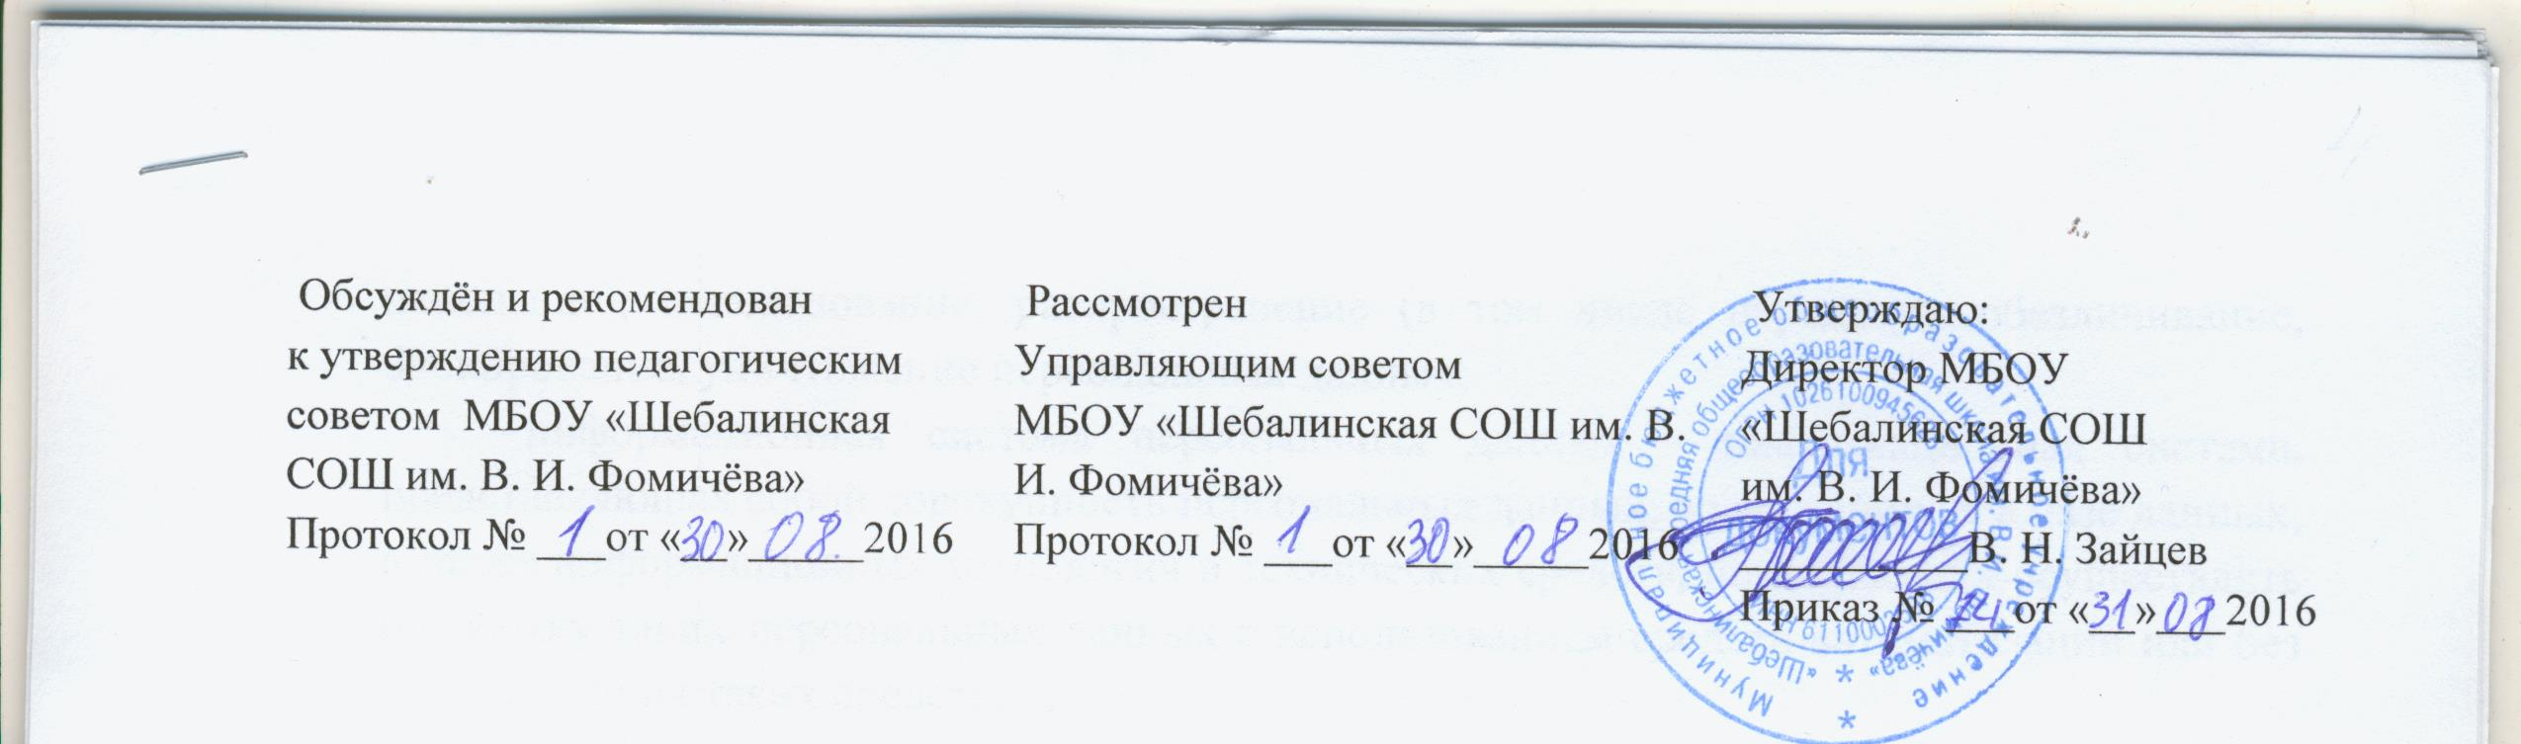

ПОЛОЖЕНИЕ
О ПРАВИЛАХ ПОВЕДЕНИЯ УЧАЩИХСЯ
муниципального бюджетного общеобразовательного учреждения
«Шебалинская средняя общеобразовательная школа им. В. И. Фомичёва»
Правила поведения обучающихся ОО (дальше Правила) устанавливают нормы поведения и внешнего вида обучающихся в здании образовательной организации, на ее территории и в общественных местах.
Цель Правил – обеспечение в образовательной организации нормальной рабочей и учебной обстановки, способствующей успешной учебе обучающихся и работе преподавателей и персонала, воспитание уважения к личности и ее правам, развитие у обучающихся культуры поведения, внешнего вида и навыков общения.
I. Общие положения
1.1. Обучающийся приходит в образовательную организацию за 10 -15 минут до начала занятий, чистый и опрятный, надевает сменную обувь, занимает свое учебное место в классе и готовит к уроку все необходимые учебные принадлежности.
1.2. Запрещается приносить с собой в образовательную организацию и на ее территорию с любой целью и использовать любым способом оружие, взрывчатые или огнеопасные вещества, (в том числе петарды, бенгальские огни), спиртные и спиртосодержащие напитки, наркотики и наркосодержащие вещества (препараты), а также токсичные вещества и яды.
1.3. Запрещается приходить в образовательную организацию в грязной одежде или одежде, которая может испачкать окружающих. Запрещается ношение одежды или обуви вызывающе-эпатирующего вида, атрибутики религиозных и антирелигиозных сект, нацистских и анархических организаций. Обучающимся настоятельно рекомендуется воздерживаться от ношения спортивной формы вне уроков физической культуры (спортивных мероприятий).
1.4. Запрещается без разрешения преподавателей уходить из образовательной организации и с её территории в урочное время. В случае пропуска занятий обучающийся должен предъявить классному руководителю справку от врача или записку от родителей, ходатайство учреждения дополнительного образования о причине отсутствия на занятиях. Пропускать занятия без уважительных причин не разрешается.
1.5. Обучающийся образовательной организации проявляет уважение к старшим, заботится о младших.
1.6. Вне образовательной организации обучающиеся ведут себя везде и всюду так, чтобы не уронить свои честь и достоинство и не запятнать доброе имя образовательной организации.
1.7. Обучающиеся бережно относятся к школьному, государственному и общественному имуществу, берегут и охраняют природу.
1.8. Обучающиеся выполняют требования техники безопасности, противопожарной безопасности, знают сигналы оповещения о чрезвычайной ситуации и порядок эвакуации из здания в случае чрезвычайной ситуации.
II. Поведение на занятиях
2.1. При входе в класс преподавателя обучающиеся встают в знак приветствия и садятся после того, как преподаватель ответит на приветствие и разрешит сесть. Подобным образом обучающиеся приветствуют любого взрослого человека, вошедшего в класс во время занятий.
2.2. Во время урока нельзя шуметь, отвлекаться самому и отвлекать товарищей от урока посторонними разговорами, играми и другими, не относящимися к уроку делами. Урочное время должно использоваться учащимися только для учебных целей. Во время проведения лабораторных работ и опытов обучающийся должен приступать к их выполнению только с разрешения преподавателя.
2.3. Во время урока обучающимся запрещается пользоваться мобильными телефонами, различными проигрывающими и игровыми устройствами.
2.4. Обучающимся запрещается самовольно вставать и перемещаться по классу во время урока. Если во время урока обучающемуся необходимо выйти из класса, то он должен поднять руку и попросить разрешения преподавателя. Обучающийся также поднимает руку, если он хочет задать вопрос преподавателю или ответить на его вопрос.
3.5. Звонок об окончании урока дается для преподавателя. Обучающийся вправе покинуть класс только тогда, когда преподаватель объявит об окончании урока. При выходе преподавателя или другого взрослого человека из класса обучающиеся встают.
III . Поведение до начала, на переменах и после окончания занятий
3.1. Во время перерывов учащийся обязан:
- навести порядок и чистоту на своем рабочем месте;
- выйти из класса;
- подчиняться требованиям работников образовательной организации;
- по просьбе преподавателя помочь подготовить класс к следующему уроку
3.2. Дежурный по классу:
- помогает преподавателю подготовить класс к следующему уроку;
- после окончания занятий помогает преподавателю в наведении порядка.
3.3. Находясь в столовой, обучающиеся:
- подчиняются требованиям работников столовой образовательной организации;
- употребляют еду и напитки, полученные (приобретенные) в столовой только в столовой;
- убирают за собой посуду.
3.4. Обучающимся запрещается:
- рукоприкладство (драки);
- употребление нецензурных выражений и непристойных жестов;
- курение в здании и на территории образовательной организации;
- вымогательство, воровство, порча имущества;
- распространение заведомо ложных измышлений, порочащих честь и достоинство личности, доброе имя образовательной организации;
- заведомое введение в заблуждение администрации и работников образовательной организации (правоохранительных органов) относительно наличия нештатной или чрезвычайной ситуации в образовательной организации;
- применение угроз, запугивания и шантажа, иных видов психического насилия, в том числе употребление оскорбительных кличек, дискриминация по национальным, расовым и социальным признакам, подчеркивание физических недостатков, умышленное доведение другого человека до стресса, срыва;
- нарушение требований техники безопасности и положений настоящих Правил.
IV. Заключительные положения
4.1. Обучающиеся не имеют права во время нахождения в образовательной организации, на ее территории, при проведении школьных мероприятий совершать действия, опасные для жизни и здоровья самого себя и окружающих.
4.2. Настоящие правила распространяются на все мероприятия, проводимые образовательной организацией.
4.3. Обучающиеся обязаны способствовать выполнению правил техники безопасности, охраны труда, противопожарной безопасности, оказывать посильную помощь персоналу образовательной организации при эвакуации в чрезвычайных ситуациях, беспрекословно выполнять требования работников образовательной организации, обеспечивающих соблюдение правил техники безопасности, охраны труда, противопожарной безопасности, а также лиц, проводящих эвакуацию в чрезвычайной ситуации.
4.4. За нарушение настоящих Правил обучающиеся с одним из родителей (законным представителем) приглашаются на Совет профилактики образовательной организации, для разбирательства всех обстоятельств дела.

